Date : 14/05/2025
Duration of the exam : 01h30

Exam in : Soil Mechanics

Course Question :

- What are the three physical states of soil?
- What is the difference between coarse-grained soils and fine-grained soils?
Exercise 01:
A saturated clay sample has a mass of 1526 g; after oven-drying, its mass is only 1053 g. The solid particle density is 2.7. The following is required: a) the water content b) the void ratio c) the porosity using two different formulas d) the wet unit weight e) the wet density f) the submerged unit weight.
Exercise 02 :
Determine the LCPC classification of soils 1, 2, and 3 from the graph opposite, knowing that the liquid limit and plastic limit are respectively 28 and 22 for soils 1 and 2.
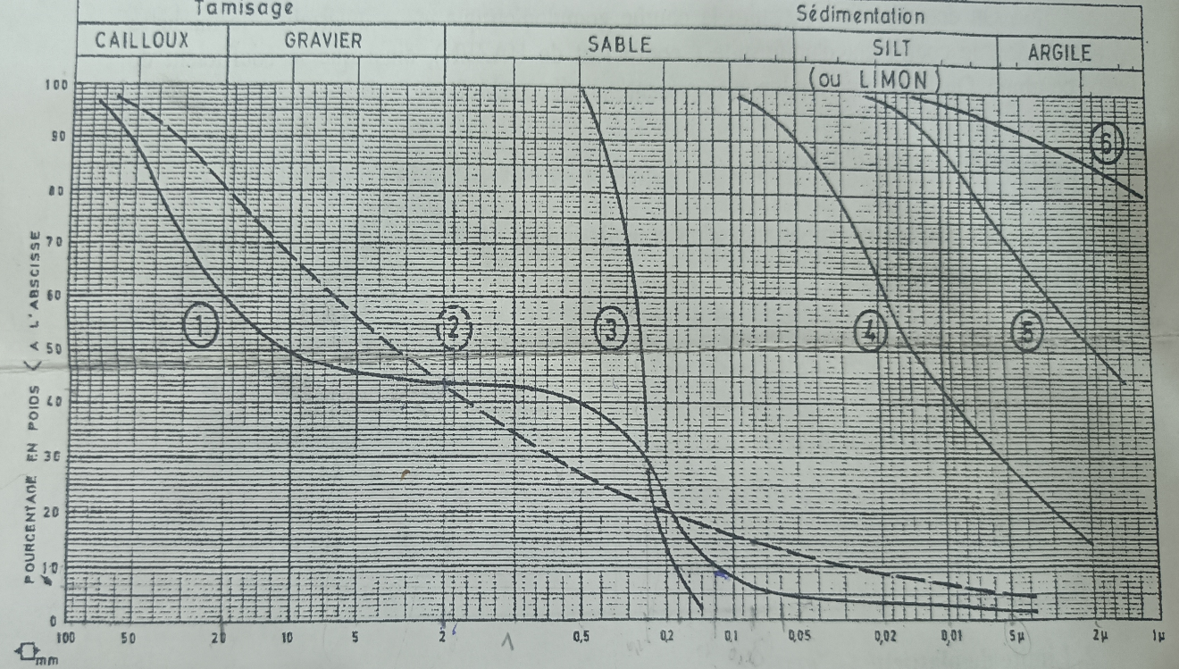

Date 14/05/2025
Durée de l’examen : 01h30
Examen en « Mécanique des sols »

Question de Cours :
1/ Quels sont les trois états physiques du sol ?
2/ Quelle est la différence entre les sols à grains grossiers (sol grenu) et les sols à grains fins (sol fin) ?
Exercise 01 :
Un échantillon du d’argile saturé a une masse de 1526g, après passage à l’étuve, sa masse n’est que de 1053g. le constituant solide des grains a une densité de 2.7. on demande : a) la teneur en eau b) l’indice des vides c) la porosité par deux relation d) le poids volumique humide e) la densité humide f) le poids volumique déjaugé.
Exercise 02 :
Déterminer la classe LCPC des sols 1, 2 et 3 du graphique ci-contre sachant que les limites de liquidité et de plasticité sont respectivement 28 et 22 pour les sols 1 et 2.
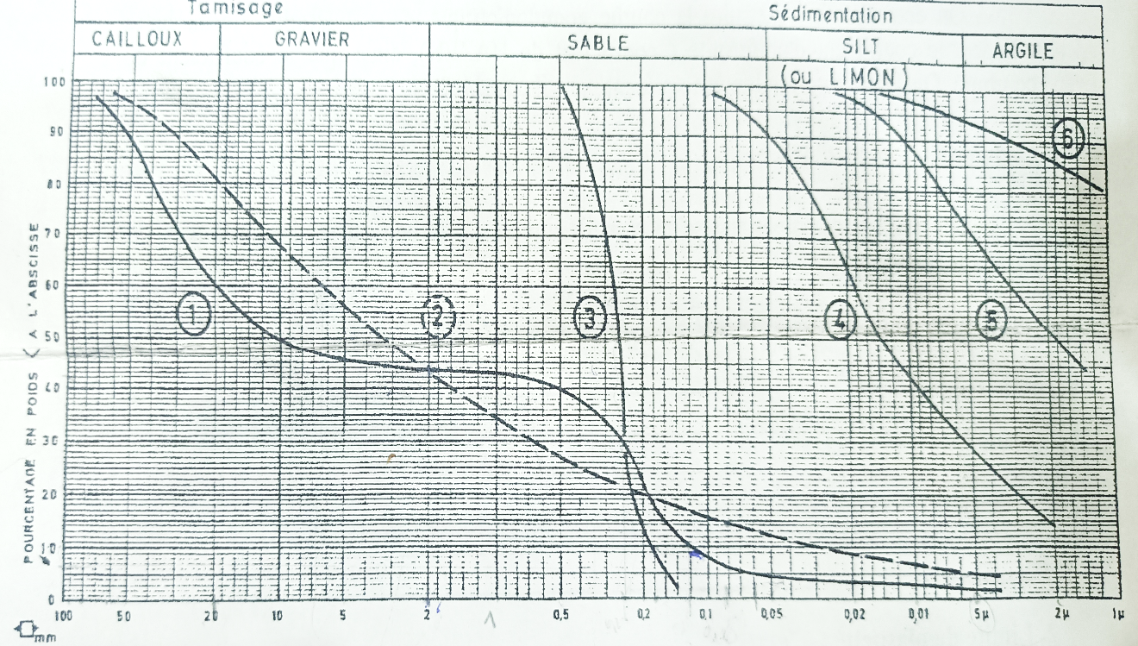

Date : 12/06/2025
Duration of the exam : 01h30

Resit Exam in : Soil Mechanics

Course Questions:
1. What are the main methods of soil classification according to their origin?
2. What is the difference between coarse-grained soils (granular soils) and fine-grained soils?
Exercise N°01:
1. A moist sandy soil sample was collected. The mass of the sample is 812.4 g, and the volume of the excavation corresponding to the sample is 435 cm³. After oven-drying, the mass reduces to 726.5 g. Laboratory tests indicate that the specific gravity of soil grains (Gs) is 2.68.
Using this data, calculate the following:
- The total mass density (wet) and the dry mass density (ρ, ρd)
- The bulk unit weight in kN/m³ (γ)
- The water content (w)
- The void ratio (e)
- The porosity (η)
- The degree of saturation (Sr)
2. A compaction curve obtained from a Standard Proctor Test gave a maximum dry density of 1.85 g/cm³ at an optimum water content of 12%. What is the significance of these compaction values?
Exercise N°02:
A soil sample was collected from a construction site. The following laboratory test results were obtained:
- Percentage passing through 0.08 mm sieve: 45%
- Liquid limit (LL): 42%
- Plastic limit (PL): 25%
Grain size distribution:
- 60% of particles are smaller than 0.425 mm
- 90% of particles are smaller than 2 mm
- The soil contains 30% sand, 25% silt, and 45% clay
Questions:
- Calculate the plasticity index (PI).
- Use the Casagrande plasticity chart to determine the type of fine soil.
- According to the Unified Soil Classification System (USCS), provide the complete classification of the soil.

Date 12/06/2025
Durée de l’examen : 01h30
Examen de rattrapage en « Mécanique des sols »
Question de Cours :
1/ Quelles sont les principales méthodes de classification des sols selon leur origine ?
2/ Quelle est la différence entre les sols à grains grossiers (sol grenu) et les sols à grains fins (sol fin) ?
Exercice N°01 :
1/ On a prélevé 812.4g d’un sol sablonneux humide. Le volume de l’excavation correspondant au prélèvement de l’échantillon est de 435 cm3, après séchage, la masse est réduite à 726.5g. des essais démontrent que la densité des grains Gs est de 2.68. Avec ses données, calculons :
- La masse volumique totale et la masse volumique du sol sec (ρ, ρd).
- Le poids volumique totale (γ).
- La teneur en eau (w).
- L’indice des vides (e).
- La porosité (η).
- Le degré de saturation (Sr).
2/ Sur une courbe de compactage obtenue par l’essai Proctor normal, on a trouvé une densité sèche maximale de 1,85 g/cm³ à une teneur en eau optimale de 12 %. Donner la signification des valeurs de compactage ?
Exercice N°02 :
Un échantillon de sol a été prélevé sur un site de terrassement. Les résultats des essais de laboratoire sont les suivants :
- Pourcentage passant au tamis 0,08 mm : 45 %
- Limite de liquidité (LL) : 42 %
- Limite de plasticité (LP) : 25 %
Courbe granulométrique :
  - 60 % des particules ont un diamètre inférieur à 0,425 mm
  - 90 % des particules ont un diamètre inférieur à 2 mm
  - Le sol contient 30 % de sable, 25 % de limon, et 45 % d’argile
- Calculez l’indice de plasticité (IP).
- Utilisez le diagramme de plasticité de Casagrande pour déterminer le type de sol fin.
- Selon le système de classification USCS, donnez la classification complète du sol.

